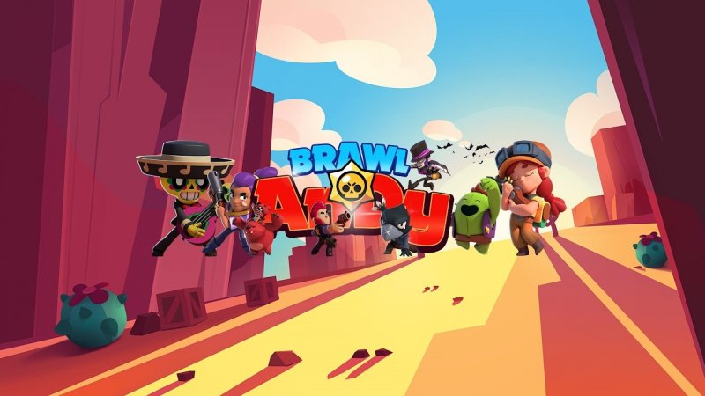

Максим, поздравляю тебя с новым годом, желаю тебе много лотерейных билетов, поменьше детей и выбить всех бравлеров